TRƯỜNG ĐẠI HỌC KỸ THUẬT CÔNG NGHIỆP
KHOA ĐIỆN TỬ


TIỂU LUẬN
MÔN :HỆ QUẢN TRỊ CSDL PHÂN TÁN

ĐỀ TÀI:

Quản lý bán hàng đa chi nhánh cho cửa hàng thiết bị điện tử

GVHD | : | Ths. NGUYỄN THỊ HƯƠNG
HỌ VÀ TÊN SINH VIÊN | : | TẠ PHẠM ĐÌNH HÒA
MSSV  Lớp | :  : | K225480106088  K58KTP

THÁI NGUYÊN - 2026

TRƯỜNG ĐHKTCN | CỘNG HOÀ XÃ HỘI CHỦ NGHĨA VIỆT NAM
KHOA ĐIỆN TỬ | Độc lập - Tự do - Hạnh phúc

PHIẾU GIAO NHIỆM VỤ
Sinh viên : Tạ Phạm Đình Hòa MSSV: K225480106088
Lớp: K58KTP Khoá: 2022-2027
Bộ môn: Công Nghệ Thông Tin
Giáo viên hướng dẫn: Ths. Nguyễn Thị Hương

1. Tên đề tài: Quản lý bán hàng đa chi nhánh cho cửa hàng thiết bị điện tử
2. Nội dung thực hiện :
Khảo sát, phân tích yêu cầu và thiết kế hệ thống quản lý bán hàng đa chi nhánh.
Xây dựng cơ sở dữ liệu trên SQL Server và backend bằng Python Flask.
Thiết kế giao diện web gồm 5 module: Dashboard, Đơn hàng, Khách hàng, Sản phẩm, Báo cáo.
Triển khai, kiểm thử hệ thống và hoàn thiện báo cáo tiểu luận.
3. Ngày giao nhiệm vụ: 02/05/2026
4. Ngày hoàn thành nhiệm vụ: 18/06/2026
SINH VIÊN | GIÁO VIÊN HƯỚNG DẪN
(Ký và ghi rõ họ tên) | (Ký và ghi rõ họ tên)

NHẬN XÉT CỦA GIÁO VIÊN HƯỚNG DẪN
…………………………………………………………………………………………………………………………………………………………………………………………………………………………………………………………………………………………………………………………………………………………………………………………………………………………………………………………………………………………………………………………………………………………………………………………………………………………………………………………………………………..

Thái Nguyên, ngày….tháng…..năm 20....
GIÁO VIÊN HƯỚNG DẪN
(Ký và ghi rõ họ tên)

MỤC LỤC

CHƯƠNG 1: TỔNG QUAN ĐỀ TÀI 11
1.1. Lý do chọn đề tài 11
1.2. Mục tiêu đề tài 11
1.2.1. Mục tiêu tổng quát 11
1.2.2. Mục tiêu cụ thể 11
1.3. Phạm vi đề tài 12
1.3.1. Phạm vi nghiên cứu 12
1.3.2. Phạm vi chức năng 12
1.4. Đối tượng và người dùng mục tiêu 12
1.5. Phương pháp nghiên cứu 13
CHƯƠNG 2: PHÂN TÍCH VÀ THIẾT KẾ HỆ THỐNG 14
2.1. Cơ sở lý thuyết 14
2.1.1. Mô hình Client-Server và ứng dụng Web 3 tầng 14
2.1.2. Python và Flask Framework 14
2.1.3. Microsoft SQL Server 15
2.1.4. Thư viện pyodbc và kết nối CSDL 16
2.1.5. HTML5, CSS3 và JavaScript 16
2.1.6. Jinja2 Template Engine 17
2.2. Phân tích yêu cầu hệ thống 17
2.2.1. Yêu cầu chức năng 17
2.2.2. Yêu cầu phi chức năng 18
2.3. Thiết kế cơ sở dữ liệu 18
2.4. Thiết kế kiến trúc hệ thống 18
2.4.1. Kiến trúc tổng thể 18
2.4.2. Luồng dữ liệu 20
2.5. Thiết kế giao diện 20
2.5.1. Nguyên tắc thiết kế UI/UX 20
2.5.2. Sơ đồ các màn hình chính 20
2.7. Sơ đồ Use Case 21
2.7.1. Use Case tổng quát 21
2.7.2. Đặc tả Use Case chi tiết — UC01: Tạo đơn hàng 22
2.7.3. Đặc tả Use Case chi tiết — UC02: Quản lý kho 23
2.8. Thiết kế chi tiết các bảng cơ sở dữ liệu 24
2.8.1. Phiếu bán hàng 24
2.8.1. Bảng san_pham — Lưu thông tin sản phẩm 25
2.8.2. Bảng don_hang — Lưu đơn hàng bán ra 26
2.8.3. Bảng ton_kho — Theo dõi tồn kho theo chi nhánh 27
2.8.4. Mô hình luồng trạng thái đơn hàng 27
2.8.2. Các mối quan hệ chính 29
2.8.3. Ràng buộc dữ liệu quan trọng 29
CHƯƠNG 3: XÂY DỰNG HỆ THỐNG 31
3.1. Môi trường và công nghệ sử dụng 31
3.2. Cài đặt và cấu trúc dự án 31
3.2.1. Yêu cầu hệ thống 31
3.2.2. Cấu trúc thư mục dự án 31
3.2.3. Vai trò của script setup_flask.py 31
3.3. Xây dựng cơ sở dữ liệu 32
3.3.1. Tạo database và các bảng 32
3.3.2. Cấu hình kết nối trong app.py 32
3.4. Xây dựng backend Flask 32
3.4.1. Các route giao diện 32
3.4.2. RESTful API Endpoints 33
3.5. Xây dựng giao diện người dùng 33
3.5.1. Dashboard (dashboard.html) 33
3.5.2. Module Đơn hàng (orders.html) 33
3.5.3. Module Khách hàng (customers.html) 34
3.5.4. Module Sản phẩm (products.html) 34
3.5.5. Module Báo cáo (reports.html) 34
3.6. Minh họa code các thành phần quan trọng 34
3.6.1. Hàm kết nối cơ sở dữ liệu — get_db_connection() 34
3.6.2. RESTful API endpoint — /api/san-pham 36
3.6.3. Flask Route — Render template với dữ liệu 37
3.6.4. Script setup_flask.py — Tự động hóa cấu hình 38
3.6.5. Jinja2 Template — Sidebar dùng chung 39
3.6.6 Luồng xử lý nghiệp vụ bán hàng 40
3.7. Thiết kế giao diện chi tiết từng module 41
3.7.1. Cấu trúc chung của trang 41
3.7.2. Dashboard — Chi tiết thiết kế 42
3.7.3. Module Đơn hàng — Chi tiết thiết kế 42
3.7.4. Module Khách hàng — Hệ thống hạng thành viên 43
3.8. Xử lý lỗi và tính ổn định hệ thống 43
CHƯƠNG 4: TRIỂN KHAI HỆ THỐNG 45
4.1. Môi trường triển khai 45
4.2. Hướng dẫn cài đặt và khởi chạy 45
4.3. Kiểm thử hệ thống 46
4.4. Các lỗi thường gặp và cách khắc phục 46
4.5. Hình ảnh giao diện và các chức năng của phần mềm 47
CHƯƠNG 5: KẾT LUẬN 52
5.1. Kết quả đạt được 52
5.2. Hạn chế của hệ thống 52
5.3. Hướng phát triển 53
Giai đoạn 1 — Hoàn thiện chức năng cốt lõi 53
Giai đoạn 2 — Nâng cao tính năng 53
Giai đoạn 3 — Mở rộng và tối ưu hóa 53
5.4. Kết luận chung 53
TÀI LIỆU THAM KHẢO 54

LỜI CAM ĐOAN
Tôi xin cam đoan đề tài tiểu luận "Quản lý bán hàng đa chi nhánh cho cửa hàng thiết bị điện tử" thuộc học phần Hệ quản trị CSDL phân tán là công trình nghiên cứu, thiết kế và phát triển độc lập của tôi, được thực hiện dưới sự hướng dẫn trực tiếp của Ths. Nguyễn Thị Hương.
Tôi xin cam kết các nội dung, số liệu, mã nguồn hệ thống và kết quả trình bày trong báo cáo này là hoàn toàn trung thực và do tự tay tôi xây dựng. Mọi thông tin tham khảo từ các tài liệu, cơ sở lý thuyết, các đoạn mã nguồn mở (nếu có) đều được tôi trích dẫn nguồn gốc rõ ràng, minh bạch trong danh mục Tài liệu tham khảo của đồ án. Hệ thống ĐiệnViệt Pro cùng các chức năng nghiệp vụ đi kèm không sao chép nguyên bản từ bất kỳ công trình, phần mềm hay đồ án nào đã được công bố trước đây.
Tôi xin chịu hoàn toàn trách nhiệm trước Giảng viên hướng dẫn, Ban chủ nhiệm Khoa Điện tử và Trường Đại học Kỹ thuật Công nghiệp về tính trung thực của lời cam đoan này. Nếu phát hiện có bất kỳ sự gian lận hay sao chép trái phép nào, tôi xin chấp nhận mọi hình thức xử lý kỷ luật theo quy định của nhà trường.

Tên sinh viên

DANH MỤC CÁC BẢNG VÀ HÌNH VẼ, ĐỒ THỊ
Bảng 1.1 Bảng đối tượng hướng đến
Bảng 2.1. Bảng chức năng
Bảng 2.2. Tổng hợp các bảng CSDL
Hình 2.1. Cấu trúc tổng thể hệ thống
Hình 2.2: Sơ đồ Use Case tổng quát hệ thống
Hình 2.3. Sơ đồ use case
Hình 2.4. Đặc tả quản lý kho
Hình 2.5. Mẫu phiếu hóa đơn bán hàng
Hình 4.1: Giao diện tổng quan hiển thị KPI, cảnh báo tồn kho và biểu đồ doanh thu.
Hình 4.2: Chức năng lập đơn hàng mới và tính toán tổng tiền thanh toán.
Hình 4.3: Chức năng xem chi tiết thông tin đơn hàng và cập nhật trạng thái giao hàng.
Hình 4.4: Giao diện tra cứu sản phẩm và xem số lượng tồn kho.
Hình 4.5: Chức năng thêm mới và cập nhật thông tin sản phẩm.
Hình 4.6: Chức năng quản lý thông tin khách hàng và phân hạng thành viên.
Hình 4.7: Các biểu đồ phân tích và báo cáo top sản phẩm bán chạy.

LỜI NÓI ĐẦU
Trong bối cảnh nền kinh tế số đang phát triển mạnh mẽ như hiện nay, việc ứng dụng công nghệ thông tin vào quản lý kinh doanh không còn là một lựa chọn mà đã trở thành yếu tố sống còn đối với các doanh nghiệp. Đặc biệt, với các chuỗi cửa hàng bán lẻ thiết bị điện tử, việc mở rộng quy mô kinh doanh đa chi nhánh thường đi kèm với những áp lực cạnh tranh và thách thức lớn về quản lý dữ liệu phân tán, kiểm soát tồn kho cũng như đồng bộ thông tin bán hàng. Các phương pháp quản lý thủ công bằng sổ sách hoặc phần mềm rời rạc đã không còn đáp ứng được nhu cầu vận hành thực tế.
Xuất phát từ thực trạng đó, kết hợp cùng những kiến thức quý báu được trang bị trong học phần Hệ quản trị CSDL phân tán, nhóm nghiên cứu đã quyết định chọn và thực hiện đề tài: xây dựng hệ thống "Quản lý bán hàng đa chi nhánh cho cửa hàng thiết bị điện tử" (với tên gọi dự án là ĐiệnViệt Pro). Tiểu luận hướng tới việc xây dựng một hệ thống quản lý bán hàng toàn diện, tích hợp đầy đủ các nghiệp vụ thực tế. Hệ thống áp dụng kiến trúc 3 tầng rõ ràng, kết hợp ngôn ngữ Python ở backend, giao diện HTML/CSS/JS ở frontend và sử dụng hệ quản trị cơ sở dữ liệu quan hệ Microsoft SQL Server để xử lý và lưu trữ dữ liệu tập trung.
Để hoàn thành được đồ án tiểu luận này, chúng em xin gửi lời cảm ơn chân thành và sâu sắc nhất đến Ths. Nguyễn Thị Hương. Trong suốt quá trình học tập, cô đã luôn tận tình giảng dạy, truyền đạt những kiến thức chuyên môn cốt lõi và có những góp ý tận tình giúp chúng em định hướng, hoàn thiện đề tài. Chúng em cũng xin gửi lời cảm ơn đến Ban Giám hiệu cùng các quý thầy cô Khoa Điện tử, Trường Đại học Kỹ thuật Công nghiệp đã tạo điều kiện học tập và môi trường thực hành tốt nhất cho sinh viên.
Mặc dù đã nỗ lực hết sức để thiết kế và triển khai một hệ thống hoàn chỉnh từ cơ sở dữ liệu đến giao diện người dùng, song do những giới hạn về mặt thời gian cũng như kinh nghiệm thực tiễn chưa nhiều, hệ thống chắc chắn vẫn còn những hạn chế nhất định và chưa thể tích hợp các tính năng nâng cao một cách toàn diện. Chúng em rất kính mong nhận được sự quan tâm, đánh giá và những ý kiến đóng góp quý báu từ cô giáo cùng hội đồng phản biện để đề tài được hoàn thiện hơn, qua đó giúp chúng em tích lũy thêm hành trang vững chắc cho định hướng nghề nghiệp trong tương lai.
Chúng em xin chân thành cảm ơn!

CHƯƠNG 1: TỔNG QUAN ĐỀ TÀI

1.1. Lý do chọn đề tài
Trong bối cảnh nền kinh tế số phát triển mạnh mẽ, các doanh nghiệp bán lẻ điện tử đang đối mặt với áp lực cạnh tranh ngày càng lớn. Việc quản lý thủ công bằng sổ sách hoặc các phần mềm rời rạc không còn đáp ứng được nhu cầu vận hành hiệu quả, đặc biệt khi quy mô kinh doanh mở rộng sang nhiều chi nhánh.
Các chuỗi cửa hàng điện tử tại Việt Nam đang gặp phải nhiều vấn đề nghiêm trọng: dữ liệu bán hàng phân tán, thiếu đồng bộ giữa các chi nhánh; quản lý tồn kho kém chính xác dẫn đến thừa hoặc thiếu hàng; không theo dõi được hành vi mua sắm của khách hàng để xây dựng chương trình khuyến mãi phù hợp; và không có báo cáo tổng hợp kịp thời để hỗ trợ ra quyết định kinh doanh.
Xuất phát từ thực trạng đó, nhóm nghiên cứu đề xuất xây dựng hệ thống "Quản lý bán hàng đa chi nhánh cho cửa hàng thiết bị điện tử " một ứng dụng web quản lý bán hàng toàn diện dành riêng cho chuỗi cửa hàng điện tử. Hệ thống được thiết kế để tích hợp đầy đủ các nghiệp vụ từ quản lý sản phẩm, đơn hàng, khách hàng, kho hàng đến báo cáo tài chính trên một nền tảng thống nhất.

1.2. Mục tiêu đề tài

1.2.1. Mục tiêu tổng quát
Xây dựng một hệ thống thông tin quản lý bán hàng hoàn chỉnh, hỗ trợ vận hành chuỗi cửa hàng điện tử đa chi nhánh với giao diện thân thiện, hiệu năng cao và khả năng mở rộng tốt.

1.2.2. Mục tiêu cụ thể
- Thiết kế và xây dựng cơ sở dữ liệu quan hệ trên SQL Server phục vụ nghiệp vụ quản lý bán hàng đa chi nhánh.
- Xây dựng giao diện web responsive với các module: Dashboard, Đơn hàng, Khách hàng, Sản phẩm, Báo cáo.
- Phát triển backend API bằng Python Flask để kết nối frontend với cơ sở dữ liệu SQL Server.
- Xây dựng hệ thống báo cáo trực quan hóa dữ liệu kinh doanh theo thời gian thực.
- Triển khai hệ thống và kiểm thử toàn diện các chức năng.

1.3. Phạm vi đề tài

1.3.1. Phạm vi nghiên cứu
Đề tài tập trung vào việc xây dựng một hệ thống quản lý bán hàng cho doanh nghiệp bán lẻ điện tử quy mô vừa và nhỏ, hoạt động theo mô hình chuỗi nhiều chi nhánh trong nước. Hệ thống phục vụ cho các đối tượng người dùng: quản lý chuỗi, quản lý chi nhánh và nhân viên bán hàng/thu ngân.

1.3.2. Phạm vi chức năng
- Quản lý danh mục sản phẩm, thương hiệu và giá bán.
- Quản lý đơn hàng: tạo mới, theo dõi trạng thái, hủy đơn.
- Quản lý khách hàng và hệ thống điểm tích lũy.
- Quản lý tồn kho và điều chuyển hàng hóa giữa các chi nhánh.
- Quản lý nhà cung cấp và phiếu nhập kho.
- Báo cáo doanh thu, lợi nhuận, khách hàng và sản phẩm bán chạy.

1.4. Đối tượng và người dùng mục tiêu

Vai trò | Mô tả | Quyền hạn chính
Quản trị hệ thống | Quản lý toàn bộ chuỗi | Toàn quyền, xem báo cáo tổng hợp
Quản lý chi nhánh | Điều hành một chi nhánh | Quản lý nhân viên, kho, đơn hàng chi nhánh
Nhân viên bán hàng | Tiếp nhận và xử lý đơn | Tạo đơn hàng, tra cứu sản phẩm/KH
Thu ngân | Thanh toán đơn hàng | Xác nhận thanh toán, in hóa đơn
Nhân viên kho | Quản lý nhập/xuất kho | Phiếu nhập, điều chuyển, kiểm kê
Bảng 1.1 Bảng đối tượng hướng đến

1.5. Phương pháp nghiên cứu
- Nghiên cứu tài liệu: Khảo sát các hệ thống POS, ERP thực tế và tài liệu kỹ thuật liên quan.
- Phân tích yêu cầu: Thu thập yêu cầu từ mô hình nghiệp vụ chuỗi cửa hàng điện tử thực tế.
- Thiết kế hệ thống: Áp dụng phương pháp thiết kế hướng đối tượng và mô hình dữ liệu quan hệ.
- Xây dựng và kiểm thử: Phát triển theo mô hình Agile, kiểm thử từng module.
- Đánh giá và hoàn thiện: Thu thập phản hồi, sửa lỗi và tối ưu hóa hệ thống.

CHƯƠNG 2: PHÂN TÍCH VÀ THIẾT KẾ HỆ THỐNG

2.1. Cơ sở lý thuyết
Phần này trình bày nền tảng lý thuyết và các công nghệ được lựa chọn để xây dựng hệ thống ĐiệnViệt Pro, bao gồm tổng quan về kiến trúc ứng dụng web, hệ quản trị cơ sở dữ liệu và các framework/thư viện được sử dụng.

2.1.1. Mô hình Client-Server và ứng dụng Web 3 tầng
Ứng dụng web hiện đại thường được tổ chức theo mô hình 3 tầng tách biệt hoàn toàn ba lớp chức năng:
- Tầng trình bày: Chạy trên trình duyệt của người dùng, hiển thị giao diện và tiếp nhận tương tác. Được xây dựng bằng HTML5, CSS3 và JavaScript.
- Tầng ứng dụng: Máy chủ web xử lý các yêu cầu từ client, thực thi logic nghiệp vụ, xác thực dữ liệu và điều phối truy vấn CSDL.Trong đề tài này, tầng này được đảm nhiệm bởi Python Flask.
- Tầng dữ liệu (Data Tier): Hệ quản trị cơ sở dữ liệu lưu trữ và quản lý toàn bộ dữ liệu nghiệp vụ. Đề tài sử dụng Microsoft SQL Server.
Ưu điểm của kiến trúc này là mỗi tầng có thể được phát triển, kiểm thử và mở rộng độc lập mà không ảnh hưởng đến các tầng còn lại. Khi cần nâng cấp CSDL, chỉ cần thay đổi tầng dữ liệu mà không cần viết lại toàn bộ giao diện.

2.1.2. Python và Flask Framework
Python là ngôn ngữ lập trình bậc cao, đa năng, được sử dụng rộng rãi trong phát triển web, khoa học dữ liệu và tự động hóa. Python nổi bật với cú pháp rõ ràng, cộng đồng lớn và hệ sinh thái thư viện phong phú.
Flask là một micro web framework viết bằng Python, được phát hành lần đầu năm 2010 bởi Armin Ronacher. Flask được thiết kế theo triết lý "batteries not included" — chỉ cung cấp những thành phần cốt lõi thiết yếu và để lập trình viên tự chọn các thư viện mở rộng phù hợp với dự án.
Các thành phần cốt lõi của Flask sử dụng trong đề tài:
- Routing: Ánh xạ URL đến hàm xử lý bằng decorator @app.route().
- Jinja2 Template Engine: Render HTML động bằng cách nhúng biến Python vào template {{ variable }}, vòng lặp {% for %} và điều kiện {% if %}.
- Request/Response: Đối tượng request chứa dữ liệu HTTP đến, jsonify() trả về JSON response cho API.
- Development Server: Werkzeug WSGI server tích hợp sẵn, hỗ trợ chế độ debug với auto-reload.

Tiêu chí | Flask | Django
Quy mô | Micro-framework, nhẹ và linh hoạt | Full-stack framework, tích hợp sẵn nhiều tính năng
Học thuật | Dễ học, phù hợp sinh viên | Phức tạp hơn, cần nắm nhiều quy ước
Kiểm soát | Lập trình viên tự quyết định cấu trúc | Theo cấu trúc cố định của Django
Phù hợp | API, ứng dụng vừa & nhỏ | Dự án lớn, cần tính năng sẵn có

2.1.3. Microsoft SQL Server
Microsoft SQL Server là hệ quản trị cơ sở dữ liệu quan hệ (RDBMS — Relational Database Management System) do Microsoft phát triển. SQL Server sử dụng ngôn ngữ T-SQL (Transact-SQL), là phiên bản mở rộng của chuẩn SQL với các tính năng như stored procedures, triggers, transactions và window functions.
Lý do lựa chọn SQL Server cho đề tài này:
- Tích hợp tốt với Windows Authentication: Kết nối bảo mật không cần lưu mật khẩu trong code.
- SQL Server Management Studio (SSMS): Công cụ đồ họa mạnh mẽ để quản lý và truy vấn dữ liệu, phù hợp cho môi trường học tập.
- Hỗ trợ đầy đủ ACID: Đảm bảo tính toàn vẹn dữ liệu trong các giao dịch bán hàng.
- T-SQL phong phú: Hỗ trợ CHECK CONSTRAINT, IDENTITY, FOREIGN KEY đầy đủ như trong thiết kế CSDL của đề tài.
- Phổ biến trong doanh nghiệp Việt Nam: Sinh viên làm quen với SQL Server sẽ có lợi thế khi đi làm thực tế.

2.1.4. Thư viện pyodbc và kết nối CSDL
pyodbc là thư viện Python mã nguồn mở cho phép kết nối đến các hệ quản trị cơ sở dữ liệu thông qua chuẩn ODBC . ODBC là một API chuẩn của Microsoft, đóng vai trò cầu nối giữa ứng dụng và CSDL, giúp code Python độc lập với loại CSDL bên dưới.
Chuỗi kết nối (Connection String) trong đề tài sử dụng Windows Authentication (Trusted_Connection=yes), nghĩa là ứng dụng xác thực bằng tài khoản Windows hiện tại mà không cần username/password riêng — đây là phương pháp bảo mật được khuyến nghị trong môi trường nội bộ.

2.1.5. HTML5, CSS3 và JavaScript
Frontend của hệ thống được xây dựng thuần túy (Vanilla) với bộ ba công nghệ web cốt lõi, không phụ thuộc thư viện nặng:
- HTML5: Cấu trúc ngữ nghĩa của trang web. Sử dụng các thẻ như <header>, <nav>, <main>, <section> để tổ chức nội dung có ý nghĩa.
- CSS3: Định dạng và bố cục giao diện. Sử dụng Flexbox và CSS Grid để tạo layout responsive. Biến CSS (Custom Properties) cho phép thay đổi bảng màu tập trung.
- JavaScript (ES6+): Xử lý tương tác người dùng phía client, gọi API Flask bằng Fetch API và cập nhật giao diện động không cần tải lại trang (SPA-like behavior).
- Font chữ: Be Vietnam Pro cho nội dung văn bản và Space Grotesk cho số liệu — hai font chữ được Google Fonts cung cấp miễn phí, tối ưu cho tiếng Việt.

2.1.6. Jinja2 Template Engine
Jinja2 là template engine mặc định của Flask, cho phép nhúng logic Python vào tệp HTML để tạo nội dung động. Jinja2 hoạt động theo mô hình Server-Side Rendering (SSR): HTML được tạo hoàn chỉnh trên server rồi mới gửi về trình duyệt.
Cú pháp Jinja2 quan trọng trong đề tài:

{{ variable }} {# In giá trị biến #}
{% for item in list %} {# Vòng lặp #}
{% if condition %} {# Điều kiện #}
{{ url_for('dashboard') }} {# Tạo URL Flask route #}
{{ url_for('static', filename='styles.css') }} {# URL file tĩnh #}

Script setup_flask.py trong đề tài tự động chuyển đổi các đường dẫn tĩnh (href="styles.css") thành cú pháp Jinja2 (href="{{ url_for('static', filename='styles.css') }}") — đây là bước bắt buộc để Flask phục vụ tài nguyên tĩnh đúng cách

2.2. Phân tích yêu cầu hệ thống

2.2.1. Yêu cầu chức năng
Dựa trên khảo sát thực tế và phân tích nghiệp vụ, hệ thống cần đáp ứng các yêu cầu chức năng sau:
Module | Chức năng | Mức độ ưu tiên
Dashboard | Hiển thị KPI: doanh thu, đơn hàng, khách hàng, cảnh báo tồn kho | Cao
Đơn hàng | Tạo, xem, cập nhật trạng thái, hủy đơn hàng; lọc và tìm kiếm | Cao
Khách hàng | CRUD khách hàng, hạng thành viên, điểm tích lũy, lịch sử mua | Cao
Sản phẩm | CRUD sản phẩm, danh mục, thương hiệu, quản lý giá và tồn kho | Cao
Kho hàng | Nhập kho, điều chuyển giữa chi nhánh, cảnh báo tồn kho tối thiểu | Trung bình
Khuyến mãi | Tạo và áp dụng mã giảm giá theo %, tiền mặt hoặc quà tặng | Trung bình
Báo cáo | Biểu đồ doanh thu, lợi nhuận, sản phẩm bán chạy, khách hàng VIP | Cao
Bảng 2.1. Bảng chức năng

2.2.2. Yêu cầu phi chức năng
- Hiệu năng: Thời gian phản hồi trang dưới 2 giây với dữ liệu thực tế.
- Bảo mật: Xác thực người dùng, phân quyền theo vai trò, mã hóa kết nối CSDL.
- Khả dụng: Giao diện responsive, hoạt động trên mọi trình duyệt hiện đại.
- Khả năng mở rộng: Kiến trúc module hóa, dễ dàng thêm chi nhánh và chức năng mới.
- Độ tin cậy: Xử lý lỗi kết nối CSDL, fallback driver ODBC tự động.

2.3. Thiết kế cơ sở dữ liệu

2.4. Thiết kế kiến trúc hệ thống

2.4.1. Kiến trúc tổng thể

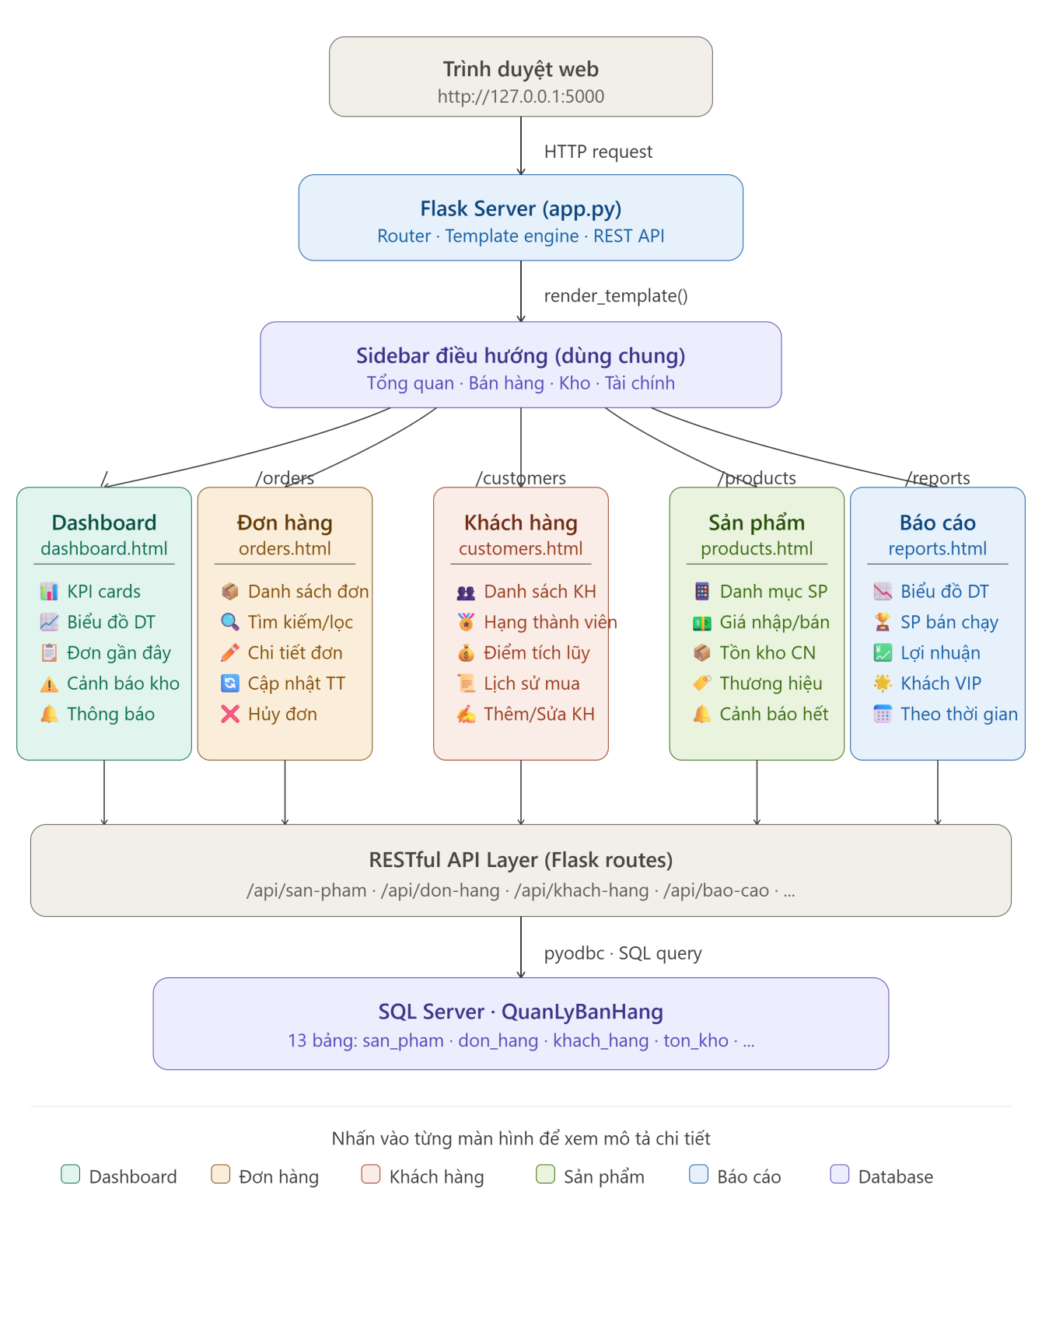

Hình 2.1. Cấu trúc tổng thể hệ thống

Hệ thống áp dụng kiến trúc 3 tầng (Presentation – Business Logic – Data) tách biệt rõ ràng, giúp dễ dàng bảo trì và mở rộng:
- Tầng trình bày: Các tệp HTML/CSS/JavaScript chạy trên trình duyệt, render giao diện người dùng. Flask Jinja2 template engine chịu trách nhiệm render HTML động.
- Tầng nghiệp vụ (Business Logic Layer): Python Flask xử lý routing, business logic và cung cấp RESTful API endpoints cho frontend.
- Tầng dữ liệu (Data Layer): Microsoft SQL Server lưu trữ toàn bộ dữ liệu. Kết nối thông qua thư viện pyodbc với ODBC Driver 17 for SQL Server, hỗ trợ fallback tự động.

2.4.2. Luồng dữ liệu
Người dùng tương tác với giao diện web → Trình duyệt gửi HTTP request đến Flask server → Flask xử lý yêu cầu, truy vấn SQL Server qua pyodbc → Kết quả được trả về dưới dạng JSON (API) hoặc HTML (render template) → Trình duyệt hiển thị dữ liệu cập nhật.

2.5. Thiết kế giao diện

2.5.1. Nguyên tắc thiết kế UI/UX
- Sidebar navigation cố định: dễ điều hướng giữa các module.
- Bảng màu nhất quán: xanh navy (#1F4E79) cho header/accent, nền trắng sạch, chữ đen dễ đọc.
- Typography: Be Vietnam Pro cho nội dung, Space Grotesk cho số liệu và tiêu đề nổi bật.
- Responsive design: tương thích màn hình từ 1024px trở lên cho màn hình máy tính.
- KPI Cards: hiển thị các chỉ số quan trọng ngay trên dashboard với icon SVG trực quan.

2.5.2. Sơ đồ các màn hình chính
Màn hình | URL Route | Chức năng chính
Dashboard | /dashboard | Tổng quan KPI, biểu đồ doanh thu, đơn hàng gần đây, cảnh báo tồn kho
Đơn hàng | /orders | Danh sách đơn hàng, lọc theo trạng thái, xem chi tiết, cập nhật
Khách hàng | /customers | Quản lý khách hàng, phân hạng thành viên, lịch sử giao dịch
Sản phẩm | /products | Danh mục sản phẩm, tồn kho, cập nhật giá
Báo cáo | /reports | Biểu đồ doanh thu theo thời gian, sản phẩm bán chạy, lợi nhuận

2.7. Sơ đồ Use Case

2.7.1. Use Case tổng quát
Sơ đồ Use Case tổng quát (Hình 2.4) mô tả toàn bộ chức năng hệ thống nhìn từ góc độ người dùng, thể hiện ai (actor) có thể làm gì (use case) trong hệ thống ĐiệnViệt Pro.
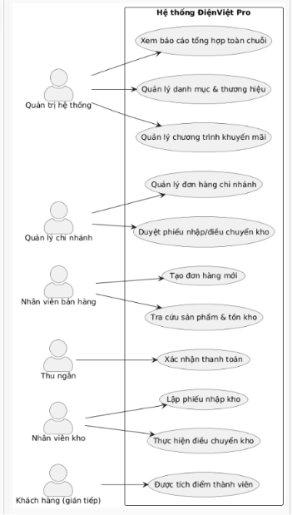
Hình 2.2: Sơ đồ Use Case tổng quát hệ thống

2.7.2. Đặc tả Use Case chi tiết — UC01: Tạo đơn hàng

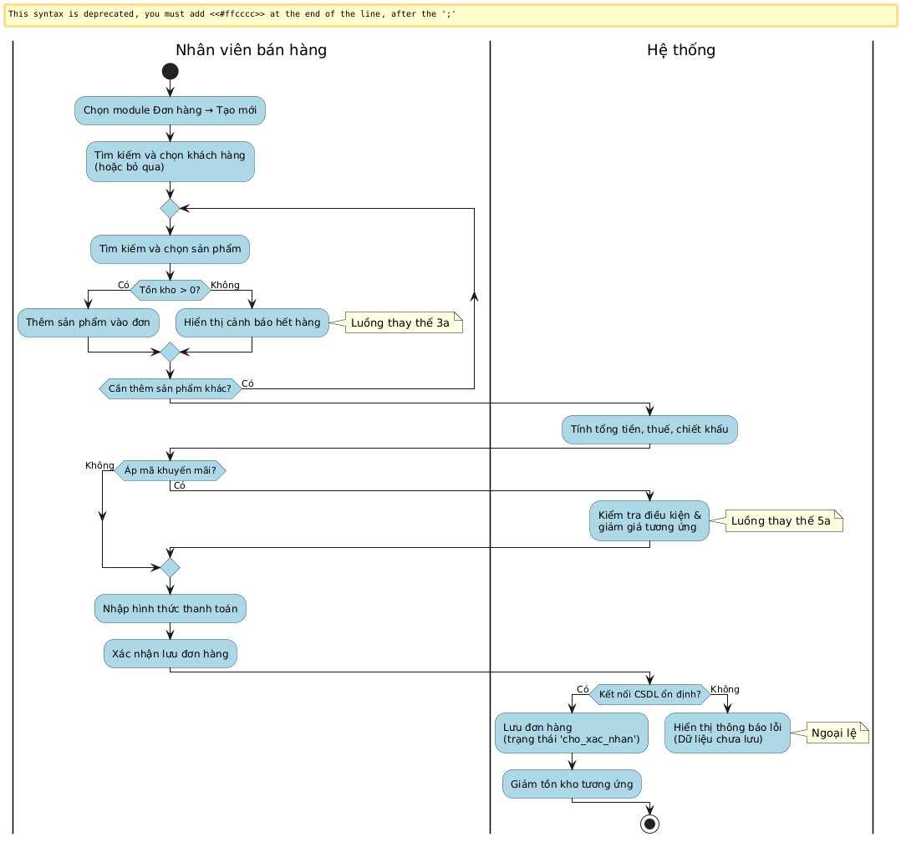

Hình 2.3. Sơ đồ use case

2.7.3. Đặc tả Use Case chi tiết — UC02: Quản lý kho

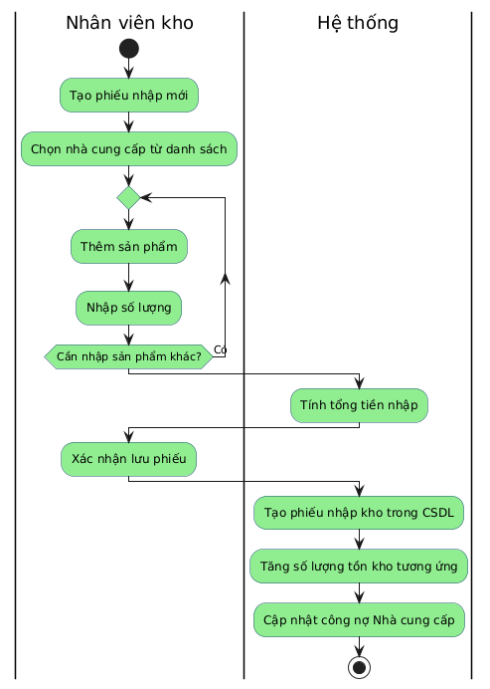
Hình 2.4. Hình Đặc tả Quản lý kho

2.8. Thiết kế chi tiết các bảng cơ sở dữ liệu
Phần này mô tả chi tiết cấu trúc từng bảng quan trọng trong CSDL QuanLyBanHang, bao gồm tên cột, kiểu dữ liệu, ràng buộc và ý nghĩa nghiệp vụ.

2.8.1. Phiếu bán hàng
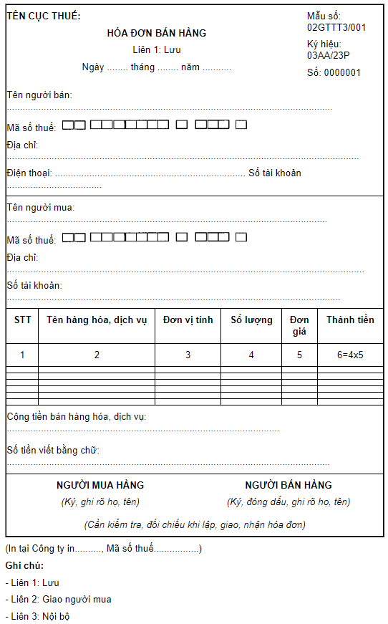
Hình 2.5. Mẫu phiếu hóa đơn bán hàng

2.8.1. Bảng san_pham — Lưu thông tin sản phẩm
Tên cột | Kiểu dữ liệu | Ràng buộc | Ý nghĩa
id | INT IDENTITY(1,1) | PRIMARY KEY | Mã định danh tự tăng
danh_muc_id | INT | NOT NULL, FK → danh_muc | Danh mục sản phẩm
thuong_hieu_id | INT | NOT NULL, FK → thuong_hieu | Thương hiệu sản phẩm
ma_san_pham | VARCHAR(50) | NOT NULL, UNIQUE | Mã SP duy nhất (VD: SP-APL-001)
ten_san_pham | NVARCHAR(255) | NOT NULL | Tên đầy đủ của sản phẩm
gia_nhap | DECIMAL(18,2) | NOT NULL | Giá nhập từ nhà cung cấp (VNĐ)
gia_ban | DECIMAL(18,2) | NOT NULL | Giá bán ra cho khách hàng (VNĐ)
don_vi_tinh | NVARCHAR(50) | DEFAULT 'cái' | Đơn vị tính (cái, chiếc, bộ...)
bao_hanh_thang | INT | DEFAULT 12 | Thời gian bảo hành (tháng)
con_kinh_doanh | BIT | DEFAULT 1 | 1=đang bán, 0=ngừng kinh doanh
icon | NVARCHAR(50) | NULL | Emoji icon hiển thị trên giao diện
created_at | DATETIME | DEFAULT GETDATE() | Thời điểm tạo bản ghi

2.8.2. Bảng don_hang — Lưu đơn hàng bán ra
Tên cột | Kiểu dữ liệu | Ràng buộc | Ý nghĩa
id | INT IDENTITY(1,1) | PRIMARY KEY | Mã đơn hàng nội bộ
chi_nhanh_id | INT | NOT NULL, FK → chi_nhanh | Chi nhánh phát sinh đơn
khach_hang_id | INT | NULL, FK → khach_hang | Khách hàng (có thể NULL nếu vãng lai)
nhan_vien_id | INT | NOT NULL, FK → nhan_vien | Nhân viên tạo đơn
khuyen_mai_id | INT | NULL, FK → khuyen_mai | Mã khuyến mãi áp dụng (nếu có)
ma_don_hang | VARCHAR(50) | NOT NULL, UNIQUE | Mã đơn hiển thị (VD: DH-001)
tong_tien_hang | DECIMAL(18,2) | NOT NULL | Tổng tiền hàng trước giảm giá
tien_chiet_khau | DECIMAL(18,2) | DEFAULT 0 | Số tiền được giảm giá
tien_thue | DECIMAL(18,2) | DEFAULT 0 | Thuế VAT (nếu áp dụng)
thanh_toan | DECIMAL(18,2) | NOT NULL | Số tiền khách thực sự trả
hinh_thuc_tt | VARCHAR(50) | CHECK(...) | tien_mat / chuyen_khoan / the_tin_dung...
trang_thai | VARCHAR(50) | DEFAULT 'cho_xac_nhan' | Trạng thái xử lý đơn hàng

2.8.3. Bảng ton_kho — Theo dõi tồn kho theo chi nhánh
Tên cột | Kiểu dữ liệu | Ràng buộc | Ý nghĩa
chi_nhanh_id | INT | PK (ghép), FK → chi_nhanh | Chi nhánh cụ thể
san_pham_id | INT | PK (ghép), FK → san_pham | Sản phẩm cụ thể
so_luong | INT | NOT NULL DEFAULT 0 | Số lượng tồn kho hiện tại
ton_kho_toi_thieu | INT | DEFAULT 5 | Ngưỡng cảnh báo hết hàng
updated_at | DATETIME | DEFAULT GETDATE() | Lần cập nhật tồn kho gần nhất

Lưu ý thiết kế: Bảng ton_kho dùng khóa chính ghép (chi_nhanh_id, san_pham_id) thay vì khóa đơn — điều này đảm bảo mỗi cặp chi nhánh-sản phẩm chỉ có duy nhất một bản ghi tồn kho. Khi cần truy vấn tồn kho của sản phẩm X tại chi nhánh Y, câu lệnh WHERE chỉ cần hai điều kiện này là đủ, không cần JOIN thêm bảng trung gian.

2.8.4. Mô hình luồng trạng thái đơn hàng
Trạng thái đơn hàng (trang_thai trong bảng don_hang) thay đổi theo một luồng nghiệp vụ xác định:

Trạng thái | Ý nghĩa | Chuyển tiếp tiếp theo
cho_xac_nhan | Đơn vừa được tạo, chờ nhân viên duyệt | → dang_xu_ly hoặc → da_huy
dang_xu_ly | Đơn đã được xác nhận, đang chuẩn bị hàng/giao | → hoan_thanh hoặc → da_huy
hoan_thanh | Khách đã nhận hàng và thanh toán thành công | (trạng thái cuối)
da_huy | Đơn hàng bị hủy bởi khách hoặc nhân viên | (trạng thái cuối)

Cơ sở dữ liệu QuanLyBanHang được xây dựng trên SQL Server với 13 bảng chính, phủ đầy đủ các thực thể nghiệp vụ của chuỗi cửa hàng điện tử. Thiết kế tuân thủ chuẩn hóa dữ liệu đến dạng chuẩn 3NF (Third Normal Form).
STT | Tên bảng | Mô tả | Khóa chính
1 | chi_nhanh | Thông tin các chi nhánh trong chuỗi | id (IDENTITY)
2 | thuong_hieu | Danh sách thương hiệu sản phẩm | id (IDENTITY)
3 | danh_muc | Danh mục sản phẩm (có phân cấp cha-con) | id (IDENTITY)
4 | san_pham | Thông tin sản phẩm, giá nhập, giá bán | id (IDENTITY)
5 | khach_hang | Thông tin khách hàng và điểm thành viên | id (IDENTITY)
6 | nhan_vien | Nhân viên theo từng chi nhánh | id (IDENTITY)
7 | khuyen_mai | Chương trình khuyến mãi và mã giảm giá | id (IDENTITY)
8 | nha_cung_cap | Thông tin nhà cung cấp và công nợ | id (IDENTITY)
9 | don_hang | Đơn hàng bán ra | id (IDENTITY)
10 | chi_tiet_don_hang | Chi tiết từng sản phẩm trong đơn hàng | id (IDENTITY)
11 | ton_kho | Tồn kho theo từng chi nhánh | (chi_nhanh_id, san_pham_id)
12 | phieu_nhap_kho | Phiếu nhập hàng từ nhà cung cấp | id (IDENTITY)
13 | dieu_chuyen_kho | Điều chuyển hàng giữa các chi nhánh | id (IDENTITY)
Bảng 2.2. Tổng hợp các bảng CSDL

2.8.2. Các mối quan hệ chính
- san_pham → danh_muc (N:1): Mỗi sản phẩm thuộc một danh mục; danh mục có thể có danh mục cha.
- san_pham → thuong_hieu (N:1): Mỗi sản phẩm thuộc một thương hiệu.
- don_hang → chi_nhanh, khach_hang, nhan_vien, khuyen_mai: Đơn hàng liên kết đầy đủ các thực thể nghiệp vụ.
- chi_tiet_don_hang → don_hang, san_pham (N:N giải): Bảng trung gian thể hiện số lượng và đơn giá từng sản phẩm trong đơn.
- ton_kho → chi_nhanh, san_pham: Khóa chính ghép, theo dõi tồn kho riêng cho từng chi nhánh.
- dieu_chuyen_kho → chi_nhanh (2 lần): Thể hiện chi nhánh gửi và chi nhánh nhận.

2.8.3. Ràng buộc dữ liệu quan trọng
- gioi_tinh CHECK IN ('nam', 'nu', 'khac') — kiểm soát giá trị giới tính hợp lệ.
- hang_thanh_vien CHECK IN ('dong', 'bac', 'vang', 'kim_cuong') — hệ thống 4 hạng thành viên.
- trang_thai đơn hàng CHECK IN ('cho_xac_nhan', 'dang_xu_ly', 'hoan_thanh', 'da_huy').
- hinh_thuc_tt CHECK IN ('tien_mat', 'chuyen_khoan', 'the_tin_dung', 'vi_dien_tu', 'tra_gop').
- ma_san_pham, ma_khach_hang, ma_don_hang: UNIQUE constraint đảm bảo không trùng lặp mã.

CHƯƠNG 3: XÂY DỰNG HỆ THỐNG

3.1. Môi trường và công nghệ sử dụng
Thành phần | Công nghệ | Vai trò
Ngôn ngữ backend | Python | Xử lý logic server
Web Framework | Flask | Routing, template, API
Cơ sở dữ liệu | Microsoft SQL Server | Lưu trữ dữ liệu
Frontend | HTML5 / CSS3 / JavaScript | Giao diện người dùng
Font chữ | Be Vietnam Pro / Space Grotesk | Typography
Template Engine | Jinja2 (tích hợp Flask) | Render HTML động

3.2. Cài đặt và cấu trúc dự án

3.2.1. Yêu cầu hệ thống
- Python 3.10 trở lên đã được cài đặt và thêm vào PATH.
- Microsoft SQL Server 2019 đang chạy trên máy.
- ODBC Driver 17 for SQL Server đã được cài đặt.
- Trình duyệt web hiện đại.

3.2.2. Cấu trúc thư mục dự án
Sau khi chạy script setup_flask.py, dự án được tổ chức theo cấu trúc chuẩn Flask:

3.2.3. Vai trò của script setup_flask.py
Script setup_flask.py thực hiện tự động hóa quá trình cài đặt ban đầu, bao gồm:
- Di chuyển styles.css và app.js vào thư mục static/.
- Đọc từng tệp HTML và thay thế đường dẫn tĩnh thành Jinja2 url_for() — đảm bảo Flask có thể phục vụ tài nguyên tĩnh đúng cách.
- Thay thế các liên kết href giữa các trang (href='dashboard.html') bằng Flask route tương ứng (url_for('dashboard')).
- Di chuyển tệp HTML đã xử lý vào thư mục templates/.

3.3. Xây dựng cơ sở dữ liệu

3.3.1. Tạo database và các bảng
Tệp database_mssql.sql chứa toàn bộ script T-SQL để khởi tạo cơ sở dữ liệu. Thực thi script này trên SQL Server Management Studio (SSMS) hoặc Azure Data Studio theo thứ tự:
- CREATE DATABASE QuanLyBanHang — tạo cơ sở dữ liệu mới.
- Tạo 13 bảng theo thứ tự phụ thuộc khóa ngoại: danh_muc → thuong_hieu → san_pham → khach_hang → chi_nhanh → nhan_vien → ...
- INSERT dữ liệu mẫu: 3 danh mục, 3 thương hiệu, 3 sản phẩm (iPhone 15 Pro Max, Samsung Galaxy S24 Ultra, MacBook Pro M3).

3.3.2. Cấu hình kết nối trong app.py
Tệp app.py cấu hình kết nối đến SQL Server bằng Windows Authentication (Trusted_Connection=yes), phù hợp với môi trường phát triển trên máy Windows. Hệ thống hỗ trợ tự động fallback từ 'ODBC Driver 17 for SQL Server' sang driver 'SQL Server' mặc định nếu máy chưa cài driver mới, đảm bảo khả năng hoạt động trên nhiều cấu hình máy khác nhau.

3.4. Xây dựng backend Flask

3.4.1. Các route giao diện
Flask định nghĩa 5 route chính, mỗi route render một template HTML tương ứng:
Route | Hàm | Template
/ hoặc /dashboard | dashboard() | dashboard.html
/orders | orders() | orders.html
/customers | customers() | customers.html
/products | products() | products.html
/reports | reports() | reports.html

3.4.2. RESTful API Endpoints
Ngoài các route giao diện, hệ thống cung cấp API JSON cho frontend:
- GET /api/san-pham: Truy vấn toàn bộ danh sách sản phẩm từ bảng san_pham, trả về JSON array.
- Hàm get_db_connection(): Quản lý tập trung kết nối CSDL, xử lý ngoại lệ và tự động thử driver dự phòng.
Mỗi API endpoint áp dụng pattern: mở kết nối → thực thi câu lệnh SQL → chuyển đổi kết quả sang dict thông qua zip(columns, row) → đóng kết nối trong finally block → trả về jsonify().

3.5. Xây dựng giao diện người dùng

3.5.1. Dashboard (dashboard.html)
Dashboard là màn hình tổng quan hiển thị ngay khi đăng nhập, bao gồm:
- Thẻ KPI (Key Performance Indicators): Doanh thu hôm nay, Đơn hàng hôm nay, Khách hàng mới, Sản phẩm sắp hết.
- Biểu đồ doanh thu 7 ngày gần nhất: Visualize xu hướng kinh doanh.
- Bảng đơn hàng gần đây: 5 đơn hàng mới nhất với trạng thái color-coded.
- Cảnh báo tồn kho: Danh sách sản phẩm có số lượng tồn dưới ngưỡng tối thiểu.

3.5.2. Module Đơn hàng (orders.html)
Module quản lý đơn hàng cung cấp đầy đủ các tính năng:
- Danh sách đơn hàng với phân trang và tìm kiếm theo mã đơn, tên khách hàng.
- Bộ lọc theo trạng thái: Chờ xác nhận, Đang xử lý, Hoàn thành, Đã hủy.
- Xem chi tiết đơn hàng: thông tin khách hàng, sản phẩm, phương thức thanh toán.
- Cập nhật trạng thái đơn hàng theo quy trình nghiệp vụ.

3.5.3. Module Khách hàng (customers.html)
- Danh sách khách hàng với thông tin hạng thành viên (Đồng/Bạc/Vàng/Kim Cương).
- Tìm kiếm theo tên, số điện thoại, email.
- Xem lịch sử mua hàng và điểm tích lũy của từng khách hàng.
- Thêm mới, chỉnh sửa thông tin khách hàng.

3.5.4. Module Sản phẩm (products.html)
- Hiển thị sản phẩm theo danh mục với icon trực quan.
- Thông tin giá nhập, giá bán, tỷ suất lợi nhuận.
- Tồn kho theo từng chi nhánh với cảnh báo hàng sắp hết.
- Tìm kiếm và lọc theo danh mục, thương hiệu.

3.5.5. Module Báo cáo (reports.html)
- Biểu đồ doanh thu theo ngày/tuần/tháng/quý.
- Top sản phẩm bán chạy nhất theo doanh số và số lượng.
- Phân tích lợi nhuận gộp theo danh mục sản phẩm.
- Báo cáo khách hàng VIP và tần suất mua hàng.

3.6. Minh họa code các thành phần quan trọng
Phần này trình bày chi tiết các đoạn code quan trọng nhất của hệ thống, kèm giải thích từng dòng để làm rõ cách các công nghệ phối hợp với nhau.

3.6.1. Hàm kết nối cơ sở dữ liệu — get_db_connection()
Hàm get_db_connection() trong app.py là điểm trung tâm quản lý toàn bộ kết nối đến SQL Server. Thiết kế này áp dụng nguyên tắc DRY (Don't Repeat Yourself) — tất cả logic kết nối tập trung một chỗ, các hàm khác chỉ cần gọi get_db_connection() mà không phải viết lại chuỗi kết nối:

# File: app.py
import pyodbc

SERVER = r'' # Tên SQL Server instance
DATABASE = 'QuanLyBanHang'
def get_db_connection():
try:
# Ưu tiên dùng ODBC Driver 17 (hiệu năng cao, bảo mật tốt)
conn_str = (
r'DRIVER={ODBC Driver 17 for SQL Server};'
rf'SERVER={SERVER};'
rf'DATABASE={DATABASE};'
r'Trusted_Connection=yes;' )
return pyodbc.connect(conn_str)

except pyodbc.Error as ex:
print(f'Driver 17 lỗi: {ex}')
try:
# Fallback: dùng driver mặc định nếu máy chưa cài Driver 17
conn_str_fallback = (
r'DRIVER={SQL Server};'
rf'SERVER={SERVER};'
rf'DATABASE={DATABASE};'
r'Trusted_Connection=yes;'
)
return pyodbc.connect(conn_str_fallback)
except Exception as e:
print(f'Cả hai driver đều lỗi: {e}')
return None # Trả None để caller xử lý lỗi

Cơ chế hoạt động của hàm này theo 3 bước:
- Bước 1 — Thử kết nối bằng ODBC Driver 17 for SQL Server (driver hiện đại, được Microsoft khuyến nghị). Nếu thành công, trả về đối tượng connection ngay.
- Bước 2 — Nếu Driver 17 không tồn tại (máy chưa cài), bắt ngoại lệ pyodbc.Error và thử lại bằng driver {SQL Server} mặc định có sẵn trên Windows.
- Bước 3 — Nếu cả hai đều thất bại (SQL Server chưa chạy, sai tên server), trả về None. Các hàm gọi get_db_connection() cần kiểm tra giá trị trả về trước khi sử dụng.

3.6.2. RESTful API endpoint — /api/san-pham
Đây là API endpoint đầu tiên của hệ thống, trả về toàn bộ danh sách sản phẩm dưới dạng JSON. Endpoint này minh họa pattern chuẩn cho mọi API trong đề tài:

@app.route('/api/san-pham', methods=['GET'])
def api_san_pham():
conn = get_db_connection() # Bước 1: Lấy kết nối
if not conn: # Bước 2: Kiểm tra kết nối
return jsonify({
'error': 'Không thể kết nối CSDL'
}), 500 # HTTP 500 = Internal Server Error

try:
cursor = conn.cursor() # Tạo cursor để thực thi SQL
cursor.execute('SELECT * FROM san_pham')

# Lấy tên cột từ cursor.description
columns = [col[0] for col in cursor.description]

# Chuyển mỗi hàng (tuple) thành dict {tên_cột: giá_trị}
results = []
for row in cursor.fetchall():
results.append(dict(zip(columns, row)))

return jsonify(results) # Trả về JSON array

except Exception as e:
return jsonify({'error': str(e)}), 500

finally:
conn.close() # Luôn đóng kết nối (dù có lỗi hay không)

Kỹ thuật dict(zip(columns, row)) là cách Python tiêu chuẩn để chuyển đổi kết quả truy vấn từ tuple thành dictionary. Ví dụ với bảng san_pham có columns = ['id', 'ten_san_pham', 'gia_ban'] và row = (1, 'iPhone 15', 29990000), kết quả sẽ là {'id': 1, 'ten_san_pham': 'iPhone 15', 'gia_ban': 29990000} — đây chính xác là cấu trúc JSON mà frontend cần.

3.6.3. Flask Route — Render template với dữ liệu
Khác với API endpoint trả về JSON, route giao diện gọi render_template() để Flask kết hợp dữ liệu Python với template HTML thông qua Jinja2:

@app.route('/')
@app.route('/dashboard')
def dashboard():
# Trong phiên bản đầy đủ, truyền dữ liệu thực từ CSDL:
# conn = get_db_connection()
# doanh_thu = conn.execute('SELECT SUM(thanh_toan)...')
#
# Hiện tại render template với dữ liệu mẫu tĩnh:
return render_template('dashboard.html')

@app.route('/orders')
def orders():
return render_template('orders.html')

@app.route('/customers')
def customers():
return render_template('customers.html')

@app.route('/products')
def products():
return render_template('products.html')

@app.route('/reports')
def reports():
return render_template('reports.html')

3.6.4. Script setup_flask.py — Tự động hóa cấu hình
setup_flask.py giải quyết bài toán thực tế: các file HTML ban đầu được viết độc lập với đường dẫn tương đối (href="styles.css"), nhưng khi chạy trong Flask, tài nguyên tĩnh phải được phục vụ qua thư mục static/ với đường dẫn động url_for(). Script tự động hóa toàn bộ quá trình chuyển đổi này:

import os, shutil

base_dir = r'c:\...\Hoa_PR'
templates_dir = os.path.join(base_dir, 'templates')
static_dir = os.path.join(base_dir, 'static')

# Bước 1: Tạo thư mục nếu chưa có
os.makedirs(templates_dir, exist_ok=True)
os.makedirs(static_dir, exist_ok=True)

# Bước 2: Di chuyển file tĩnh vào static/
for f in ['styles.css', 'app.js']:
shutil.move(os.path.join(base_dir, f),
os.path.join(static_dir, f))

# Bước 3: Xử lý từng file HTML
for f in ['dashboard.html', 'orders.html', ...]:
with open(os.path.join(base_dir, f), 'r', encoding='utf-8') as fh:
content = fh.read()

# Thay đổi đường dẫn CSS/JS sang Jinja2 url_for()
content = content.replace(
'href="styles.css"',
'href="{{ url_for(\'static\', filename=\'styles.css\') }}"'
)

# Thay đổi liên kết điều hướng sang Flask route
content = content.replace(
'href="dashboard.html"',
'href="{{ url_for(\'dashboard\') }}"'
)
# ... (tương tự cho orders.html, customers.html, ...)

# Lưu vào templates/ và xóa file gốc
with open(os.path.join(templates_dir, f), 'w', encoding='utf-8') as fh:
fh.write(content)
os.remove(os.path.join(base_dir, f))

Nhờ script này, quá trình setup từ file HTML thuần túy sang cấu trúc Flask hoàn chỉnh chỉ cần một lệnh duy nhất: python setup_flask.py, thay vì phải chỉnh sửa thủ công 5 file HTML và hàng chục đường dẫn.

3.6.5. Jinja2 Template — Sidebar dùng chung
Một điểm thiết kế quan trọng của giao diện là sidebar điều hướng dùng chung cho tất cả 5 trang. Trong Jinja2, đây được thực hiện bằng cách nhúng trực tiếp HTML sidebar vào mỗi template (hoặc dùng {% include %} nếu tổ chức theo template inheritance):

<!-- Trong dashboard.html (sau khi setup_flask.py chạy) -->
<nav class='sidebar'>
<ul>
<li>
<a href="{{ url_for('dashboard') }}">
<i></i> Tổng quan
</a>
</li>
<li>
<a href="{{ url_for('orders') }}">
<i></i> Đơn hàng
</a>
</li>
<!-- ... các mục còn lại -->
</ul>
</nav>

<!-- Flask render template: url_for('dashboard') → '/dashboard' -->
<!-- Flask render template: url_for('orders') → '/orders' -->

3.6.6 Luồng xử lý nghiệp vụ bán hàng
Để hiểu rõ cách các thành phần hệ thống phối hợp với nhau trong một nghiệp vụ thực tế, phần này mô tả chi tiết luồng xử lý từ khi nhân viên tạo đơn đến khi dữ liệu được lưu vào CSDL.
Bước | Thành phần | Hành động
1 | Trìnhduyệt (Frontend) | NV bán hàng mở trang /orders, click 'Tạo đơn mới'
2 | JavaScript (Frontend) | Gọi API GET /api/san-pham để lấy danh sách SP
3 | Flask (Backend) | Nhận request, gọi get_db_connection()
4 | pyodbc | Kết nối SQL Server, thực thi SELECT * FROM san_pham
5 | SQL Server | Trả kết quả về pyodbc dưới dạng rows
6 | Flask (Backend) | Chuyển rows → dict → jsonify() → HTTP 200 JSON
7 | JavaScript (Frontend) | Nhận JSON, render danh sách SP để NV chọn
8 | Frontend | NV chọn SP, nhập số lượng, click 'Xác nhận đơn'
9 | JavaScript (Frontend) | Gọi API POST /api/don-hang với dữ liệu đơn
10 | Flask (Backend) | Validate dữ liệu, gọi INSERT INTO don_hang và chi_tiet_don_hang
11 | SQL Server | Lưu đơn hàng, cập nhật ton_kho, cập nhật diem_tich_luy khách hàng
12 | Flask (Backend) | Trả về JSON {'success': true, 'ma_don': 'DH-001'}
13 | Frontend | Hiển thị thông báo thành công, redirect về danh sách đơn

3.7. Thiết kế giao diện chi tiết từng module

3.7.1. Cấu trúc chung của trang
Tất cả 5 trang của hệ thống đều chia sẻ một layout chung gồm 3 vùng chức năng:
- Sidebar (cột trái, chiều rộng cố định ~220px): Chứa logo hệ thống, menu điều hướng 5 mục, và thông tin người dùng đăng nhập. Sidebar có màu nền navy (#1F4E79), chữ trắng; mục đang active được tô sáng bằng accent color.
- Header (thanh ngang trên cùng vùng nội dung): Hiển thị tiêu đề trang hiện tại, thanh tìm kiếm và các nút hành động nhanh (thông báo, export).
- Main Content (vùng nội dung chính): Chiếm phần còn lại của màn hình, chứa nội dung đặc thù của từng module (bảng dữ liệu, biểu đồ, form nhập liệu...).

3.7.2. Dashboard — Chi tiết thiết kế
Dashboard được thiết kế để trả lời ngay 4 câu hỏi quan trọng nhất của quản lý chuỗi khi mở hệ thống:
Khu vực | Nội dung hiển thị | Dữ liệu nguồn
KPI Row (4 thẻ ngang) | Doanh thu hôm nay | Đơn hàng | Khách mới | SP sắp hết | Truy vấn SUM/COUNT từ don_hang, ton_kho
Biểu đồ doanh thu (giữa trái) | Chart dạng line/bar, 7 ngày gần nhất | GROUP BY DATE(thoi_gian_dat)
Đơn hàng gần đây (giữa phải) | Bảng 5-10 đơn mới nhất, badge trạng thái màu | SELECT TOP 10 FROM don_hang ORDER BY created_at DESC
Cảnh báo tồn kho (dưới) | Danh sách SP có so_luong < ton_kho_toi_thieu | JOIN ton_kho với san_pham WHERE so_luong < ton_kho_toi_thieu

3.7.3. Module Đơn hàng — Chi tiết thiết kế
Màn hình Đơn hàng là module nghiệp vụ trung tâm của hệ thống, cần đáp ứng đồng thời hai nhu cầu: tra cứu nhanh và thao tác dễ dàng.
- Bộ lọc thông minh (Filter Bar): 4 tab lọc theo trạng thái (Tất cả | Chờ xác nhận | Đang xử lý | Hoàn thành | Đã hủy) + ô tìm kiếm theo mã đơn/tên khách hàng.
- Bảng danh sách đơn: 7 cột gồm Mã đơn, Thời gian, Khách hàng, Chi nhánh, Tổng tiền, Hình thức TT và Trạng thái. Cột Trạng thái dùng badge màu: xanh lá=Hoàn thành, vàng=Đang xử lý, xám=Chờ xác nhận, đỏ=Đã hủy.
- Panel chi tiết: Khi click vào một đơn, hiện panel/modal bên phải hoặc trang mới với đầy đủ thông tin: danh sách sản phẩm trong đơn, thông tin khách hàng, lịch sử thay đổi trạng thái và nút hành động (Xác nhận / Hủy đơn).

3.7.4. Module Khách hàng — Hệ thống hạng thành viên
Điểm khác biệt của module Khách hàng là tích hợp hệ thống xếp hạng thành viên 4 cấp, được thiết kế để khuyến khích khách quay lại mua hàng:

Hạng | Giá trị trong CSDL | Điều kiện | Màu badge
Đồng | dong | Mặc định khi đăng ký | Nâu đồng #CD7F32
Bạc | bac | Doanh số tích lũy ≥ 5 triệu VNĐ | Bạc #C0C0C0
Vàng | vang | Doanh số tích lũy ≥ 20 triệu VNĐ | Vàng #FFD700
Kim Cương | kim_cuong | Doanh số tích lũy ≥ 50 triệu VNĐ | Xanh dương #4169E1

Trên giao diện danh sách khách hàng, hạng thành viên hiển thị dưới dạng badge màu ngay bên cạnh tên khách, giúp nhân viên bán hàng nhận diện nhanh và có thể ưu tiên phục vụ khách hàng VIP.

3.8. Xử lý lỗi và tính ổn định hệ thống
Một hệ thống thực tế cần xử lý được các tình huống lỗi một cách graceful (không crash, thông báo rõ ràng) thay vì để lỗi lan truyền lên giao diện người dùng.

Tình huống lỗi | Cách xử lý trong hệ thống | Phản hồi người dùng
SQL Server không chạy | get_db_connection() trả None sau 2 lần thử | API trả JSON {'error': '...'}, status 500
ODBC Driver 17 chưa cài | try-except bắt pyodbc.Error, chuyển sang driver mặc định | Hoạt động bình thường, không thấy lỗi
Tên SQL Server sai | Cả hai driver đều thất bại, return None | Trang báo lỗi kết nối CSDL
Template không tìm thấy | Flask raise TemplateNotFound | HTTP 500, cần chạy setup_flask.py
Port 5000 đang dùng | Flask không khởi động được | Đổi port=5001 trong app.run()
Câu lệnh SQL sai cú pháp | except Exception trong API handler | API trả JSON {'error': str(e)}, status 500

CHƯƠNG 4: TRIỂN KHAI HỆ THỐNG

4.1. Môi trường triển khai
Hệ điều hành: Windows 10/11 (phù hợp với môi trường development và cài đặt SQL Server cục bộ).
Web Server Development: Werkzeug WSGI server (tích hợp sẵn trong Flask).
Môi trường Python: Khuyến khích sử dụng Virtual Environment (venv) để cô lập các package (Flask, pyodbc).
SQL Server Instance: Cấu hình chuẩn theo máy.
Cổng Flask: http://127.0.0.1:5000
Authentication: Windows Authentication.
Môi trường: Development / Local.

4.2. Hướng dẫn cài đặt và khởi chạy
4.2.1. Bước 1: Chuẩn bị cơ sở dữ liệu
Mở SQL Server Management Studio (SSMS).
Kết nối đến instance bằng Windows Authentication.
Mở tệp database_mssql.sql và nhấn F5 để chạy toàn bộ script.
Xác nhận database QuanLyBanHang đã được tạo thành công trong Object Explorer.
4.2.2. Bước 2: Cài đặt môi trường Python
Mở Command Prompt hoặc PowerShell trong thư mục dự án và thực hiện lần lượt các lệnh:
# Tạo môi trường ảo
python -m venv venv
venv\Scripts\activate

# Cài đặt các thư viện cần thiết
pip install -r requirements.txt

# Kiểm tra cài đặt
python -c "import flask, pyodbc; print('OK')"
4.2.3. Bước 3: Chạy script thiết lập
Script setup_flask.py tự động tổ chức lại cấu trúc thư mục và cập nhật đường dẫn trong các tệp HTML:
python setup_flask.py
Kết quả mong đợi: In ra thông báo thành công.
4.2.4. Bước 4: Khởi chạy Flask Server
python app.py
Mở trình duyệt và truy cập địa chỉ: http://127.0.0.1:5000 để sử dụng hệ thống.

4.3. Kiểm thử hệ thống
4.3.1. Kiểm thử kết nối cơ sở dữ liệu
Kịch bản 1 (Môi trường chuẩn): Khởi động với ODBC Driver 17 for SQL Server.
Kết quả: Ứng dụng kết nối thành công qua Windows Authentication, load dữ liệu từ API.
Kịch bản 2 (Fallback Driver): Khởi động trên máy tính chưa cài ODBC Driver 17.
Kết quả: Cấu trúc try-except trong hàm get_db_connection() tự động bắt lỗi và chuyển sang driver {SQL Server}.
4.3.2. Kiểm thử giao diện
Kịch bản: Người dùng điều hướng qua lại giữa các module.
Kết quả: Các tệp tĩnh (CSS, JS) load thành công, không bị vỡ layout hoặc lỗi 404.

4.4. Các lỗi thường gặp và cách khắc phục
Lỗi kết nối CSDL (pyodbc.Error): Sai tên Server. Cần mở SSMS, copy tên Server hiện tại và thay thế vào file app.py. Đảm bảo dịch vụ SQL Server Browser đang chạy.
Lỗi ModuleNotFoundError: flask: Chưa cài đặt thư viện. Chạy pip install -r requirements.txt.
Lỗi giao diện bị mất định dạng: Cấu trúc thư mục chưa chuẩn. Chạy python setup_flask.py để phân bổ file tĩnh.
Lỗi Port 5000 in use: Cổng đang bận. Đổi port=5001 trong hàm app.run().

4.5. Hình ảnh giao diện và các chức năng của phần mềm
4.5.1. Chức năng Tổng quan (Dashboard)
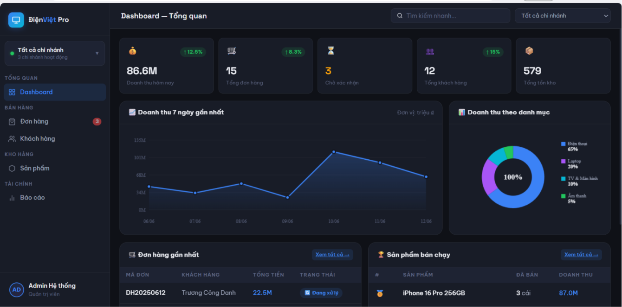
Hình 4.1: Giao diện tổng quan hiển thị KPI, cảnh báo tồn kho và biểu đồ doanh thu.
4.5.2. Chức năng lập đơn hàng
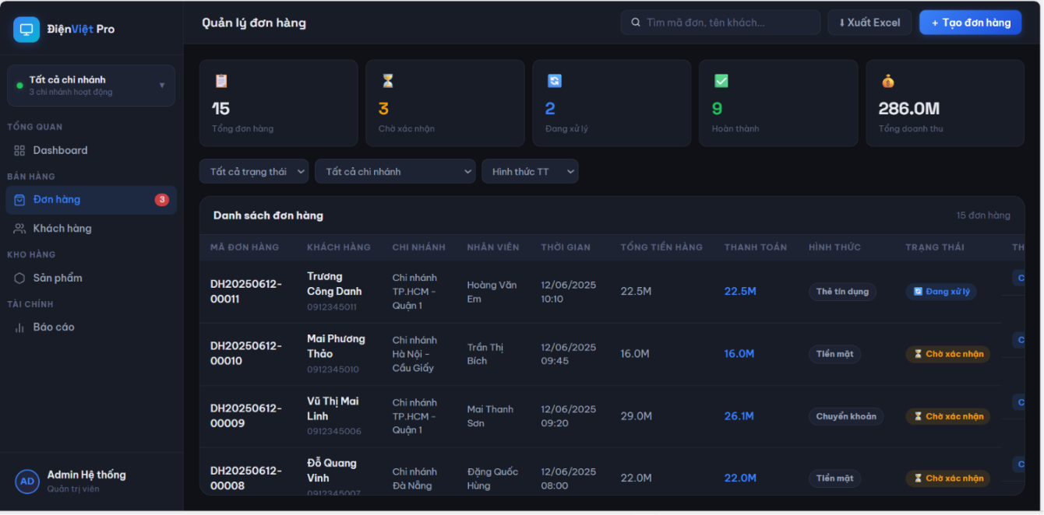
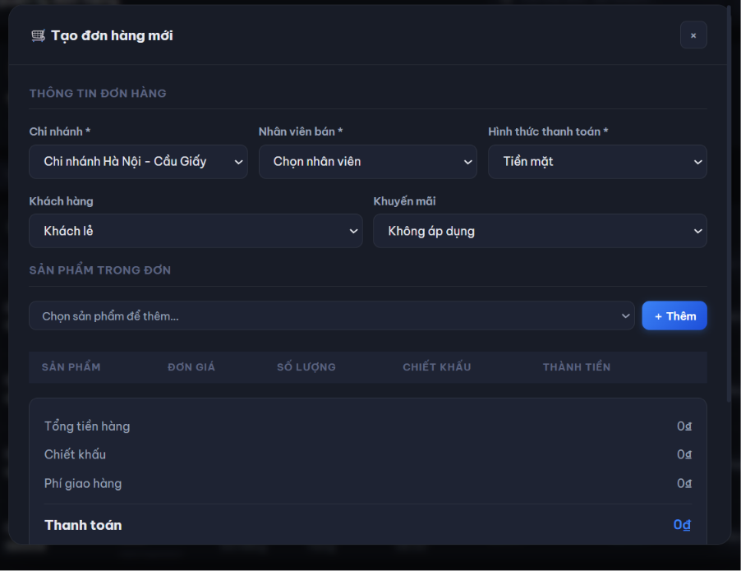
Hình 4.2: Chức năng lập đơn hàng mới và tính toán tổng tiền thanh toán.
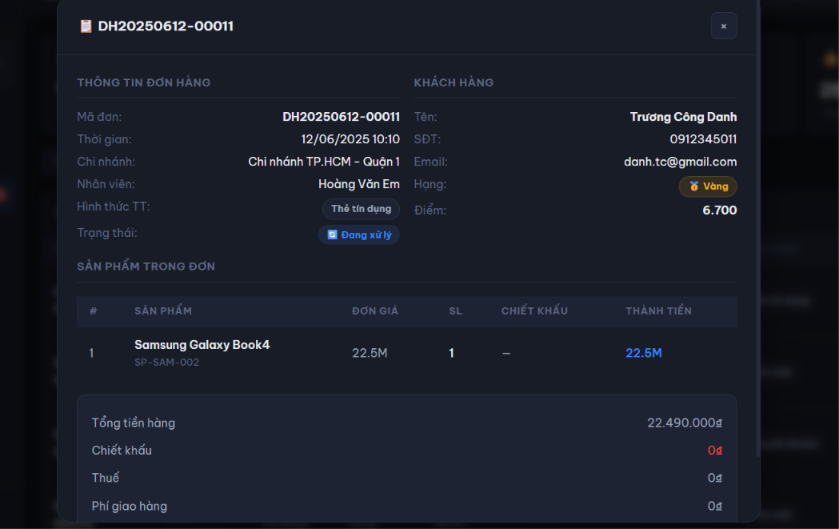
Hình 4.3: Chức năng xem chi tiết thông tin đơn hàng và cập nhật trạng thái giao hàng.
4.5.3. Chức năng quản lý sản phẩm và kho
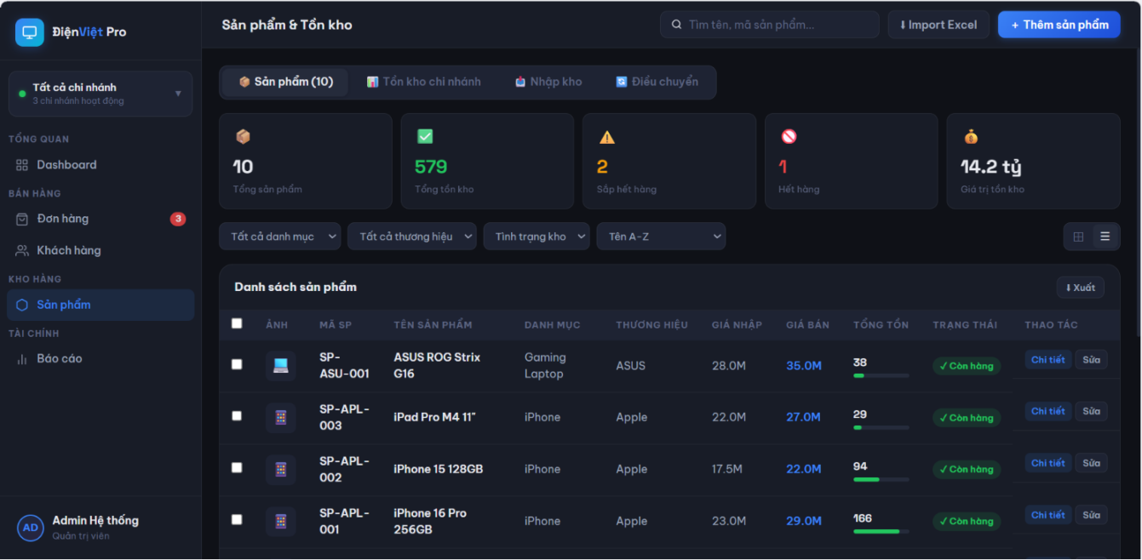
Hình 4.4: Giao diện tra cứu sản phẩm và xem số lượng tồn kho.
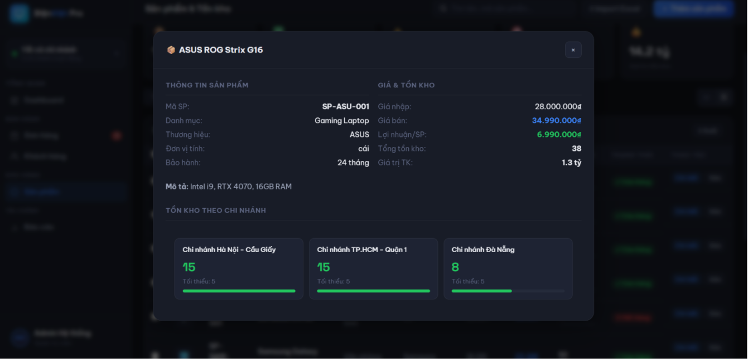
Hình 4.5: Chức năng thêm mới và cập nhật thông tin sản phẩm.
4.5.4. Chức năng quản lý khách hàng
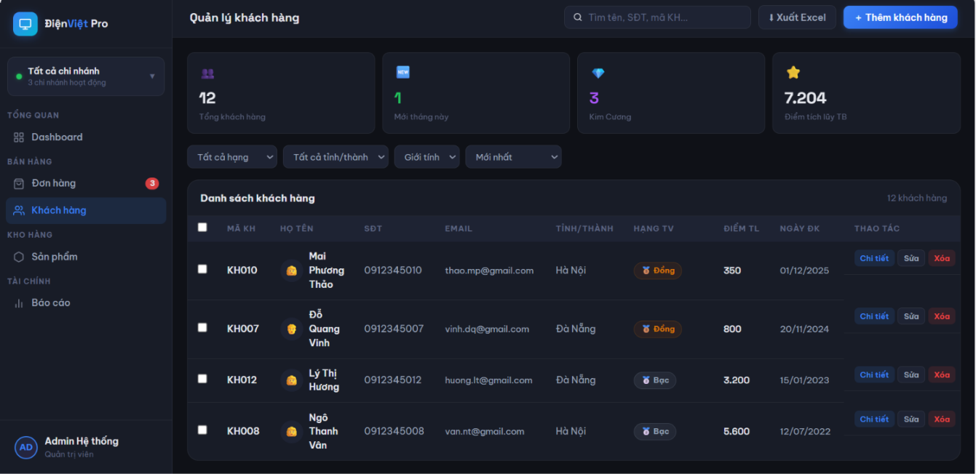
Hình 4.6: Chức năng quản lý thông tin khách hàng và phân hạng thành viên.

4.5.5. Chức năng báo cáo thống kê
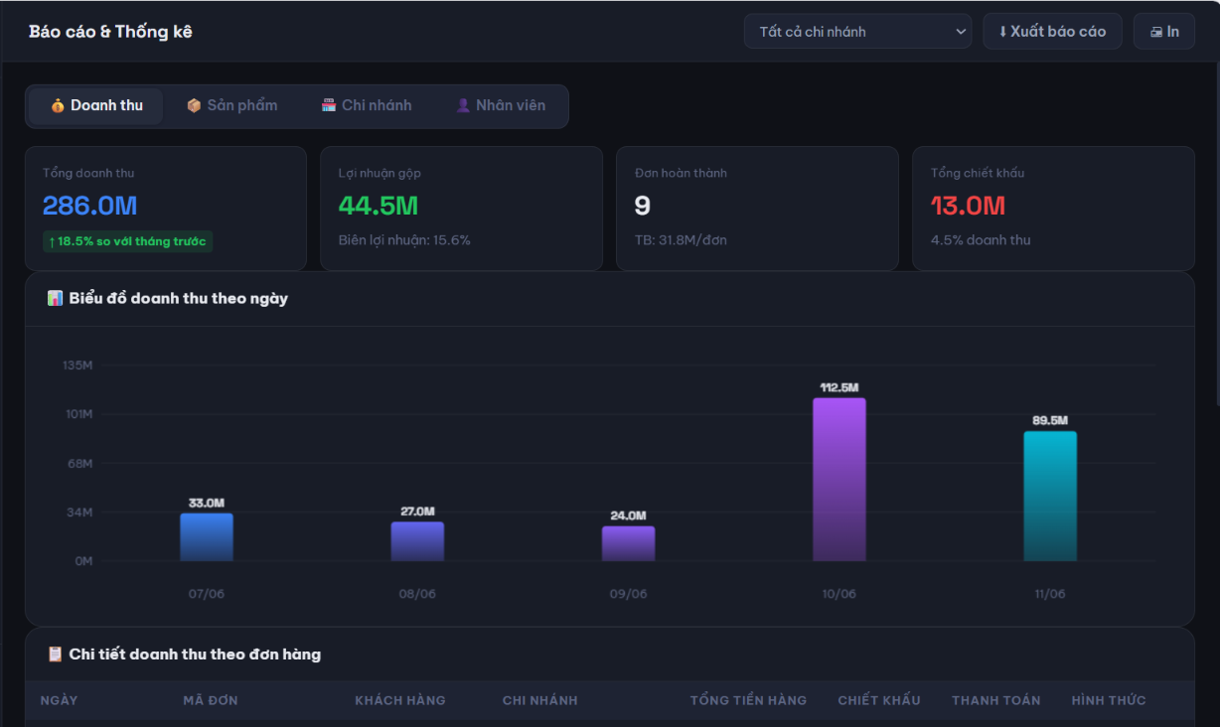
Hình 4.7: Các biểu đồ phân tích và báo cáo top sản phẩm bán chạy.

CHƯƠNG 5: KẾT LUẬN

5.1. Kết quả đạt được
Sau quá trình nghiên cứu, phân tích và xây dựng, dự án ĐiệnViệt Pro đã hoàn thành với các kết quả sau:
Hạng mục | Kết quả
Cơ sở dữ liệu | Thiết kế và triển khai thành công 13 bảng với đầy đủ ràng buộc toàn vẹn dữ liệu trên SQL Server
Backend API | Xây dựng Flask application với 5 route giao diện và RESTful API, kết nối SQL Server qua pyodbc
Giao diện người dùng | Hoàn thiện 5 module: Dashboard, Đơn hàng, Khách hàng, Sản phẩm, Báo cáo với UI hiện đại
Công cụ triển khai | Script setup_flask.py tự động hóa cấu hình dự án
Tài liệu | Báo cáo đầy đủ 5 chương với hướng dẫn cài đặt chi tiết

5.2. Hạn chế của hệ thống
Bên cạnh những kết quả tích cực, hệ thống hiện tại vẫn còn một số hạn chế cần được cải thiện trong các phiên bản tiếp theo:
- Chưa có module xác thực và phân quyền người dùng — hiện tại bất kỳ ai truy cập URL đều có thể dùng hệ thống.
- Dữ liệu trên dashboard và các trang hiện đang là dữ liệu mẫu tĩnh; cần kết nối hoàn toàn với SQL Server để hiển thị dữ liệu động thực sự.
- Chưa có tính năng in hóa đơn, xuất báo cáo Excel/PDF.
- Hệ thống chưa có cơ chế backup và phục hồi dữ liệu tự động.
- Giao diện chưa hỗ trợ đầy đủ trên thiết bị di động .
- Chưa triển khai trên môi trường production

5.3. Hướng phát triển
Nhóm nghiên cứu định hướng phát triển hệ thống theo các giai đoạn sau:

Giai đoạn 1 — Hoàn thiện chức năng cốt lõi
- Tích hợp toàn bộ dữ liệu từ SQL Server vào giao diện (thay dữ liệu tĩnh bằng API động).
- Xây dựng hệ thống đăng nhập, phân quyền theo vai trò.
- Hoàn thiện CRUD đầy đủ cho tất cả các module.

Giai đoạn 2 — Nâng cao tính năng
- Thêm tính năng xuất báo cáo PDF/Excel với thư viện ReportLab hoặc openpyxl.
- Tích hợp thanh toán điện tử qua API.
- Xây dựng ứng dụng mobile companion bằng React Native hoặc Flutter.
- Tích hợp hệ thống email/SMS thông báo đơn hàng cho khách hàng.

Giai đoạn 3 — Mở rộng và tối ưu hóa
- Triển khai trên cloud để tăng tính sẵn sàng.
- Áp dụng AI/ML để dự báo nhu cầu tồn kho và gợi ý sản phẩm cho khách hàng.
- Xây dựng module quản lý bảo hành, sửa chữa thiết bị điện tử.

5.4. Kết luận chung
Dự án ĐiệnViệt Pro đã chứng minh tính khả thi của việc xây dựng một hệ thống quản lý bán hàng toàn diện bằng các công nghệ web hiện đại. Sự kết hợp giữa Python Flask, Microsoft SQL Server và HTML/CSS/JS tạo nên một nền tảng vững chắc cho ứng dụng thực tế.
Hệ thống không chỉ đáp ứng các yêu cầu học thuật mà còn có tiềm năng ứng dụng thực tế cho các chuỗi cửa hàng điện tử quy mô vừa và nhỏ tại Việt Nam. Với lộ trình phát triển rõ ràng, ĐiệnViệt Pro có thể trở thành một giải pháp thương mại hoàn chỉnh trong tương lai gần.
Nhóm nghiên cứu xin chân thành cảm ơn sự hướng dẫn, góp ý tận tình của giáo viên hướng dẫn và các thầy/cô trong hội đồng phản biện đã giúp đề tài được hoàn thiện tốt hơn.

TÀI LIỆU THAM KHẢO
[1] Th.S Nguyễn Thị Hương, Bài giảng Hệ quản trị cơ sở dữ liệu phân tán, Bộ môn Công nghệ thông tin, Trường Đại học kỹ Thuật Công Nghiệp ( TNUT).2026
[2] Abraham Silberschatz, Henry F. Korth, S. Sudarshan (2020), Database System Concepts (7th Edition), McGraw-Hill.
[3] Martin Grinberg (2018), Flask Web Development: Developing Web Applications with Python (2nd Edition), O'Reilly Media.
[4] Microsoft, SQLServer Documentation. Truy cập tại: https://learn.microsoft.com/sql/sql-server
[5] Microsoft, ODBC Driver for SQL Server Documentation. Truy cập tại: https://learn.microsoft.com/sql/connect/odbc/
[6] Pallets Project, Flask Documentation. Truy cập tại: https://flask.palletsprojects.com/

